**Software Requirement Specifications**

**Hệ thống thi tiếng Anh theo chuẩn TOEIC (H2T)**

|  |  |  |
| --- | --- | --- |
| **STT** | **HỌ VÀ TÊN SINH VIÊN** | **MÃ SỐ SINH VIÊN** |
| 1 | Nguyễn Lý Hùng | 22110337 |
| 2 | Nguyễn Tuấn Thành | 22110418 |
| 3 | Võ Văn Trí | 22110444 |

**Record of change**

*A - Added M - Modified D - Deleted

|  |  |  |  |  |
| --- | --- | --- | --- | --- |
| Effective Date | Changed Items | A* M, D | Change Description | New Version |
| Sep 20, 2024 |  | A | The first version | 0.1 |
| Set 21, 2024 |  | A | Update use case list | 0.2 |
| Sep 22, 2024 | 1.4. References | M | Update referenced documents | 0.2 |
|  |  |  |  |  |
|  |  |  |  |  |
|  |  |  |  |  |
|  |  |  |  |  |
|  |  |  |  |  |
|  |  |  |  |  |
|  |  |  |  |  |
|  |  |  |  |  |
|  |  |  |  |  |
|  |  |  |  |  |
|  |  |  |  |  |
|  |  |  |  |  |
|  |  |  |  |  |
|  |  |  |  |  |
|  |  |  |  |  |
|  |  |  |  |  |
|  |  |  |  |  |
|  |  |  |  |  |
|  |  |  |  |  |
|  |  |  |  |  |

**SIGNATURE PAGE**

AUTHOR: Name: Vo Van Tri Signature:

Title: Date:

REVIEWERS: Name: ___________ Signature:

Title: Date:

APPROVAL: Name: ___________ Signature:

Title: Date:

Name: Signature:

Title: Date:

**1.** **Introduction**

**1.1.** **Purpose**

Mục đích của tài liệu đặc tả yêu cầu phần mềm này là cung cấp cái nhìn tổng quan và rõ ràng về các yêu cầu cũng như thành phần của hệ thống thi tiếng Anh theo chuẩn TOEIC (H2T). Tài liệu này được biên soạn để phục vụ như một tài liệu tham khảo cho nhóm. Ngoài ra, trong môi trường thực tế, tài liệu này còn hữu ích cho các nhà phát triển phần mềm, kiểm thử viên, nhà quản lý dự án và các bên liên quan khác.

**1.2 Phạm vi**

Tài liệu đặc tả yêu cầu phần mềm này được xây dựng nhằm phục vụ cho dự án phát triển hệ thống thi tiếng Anh theo chuẩn TOEIC (H2T). Hệ thống này sẽ cung cấp một nền tảng trực tuyến cho phép người dùng truy cập thông tin về các bài thi hiện có, giúp người dùng (User) và quản trị viên (Admin) quản lý các hoạt động thi một cách hiệu quả hơn và tiết kiệm chi phí.

**1.3. Từ điển thuật ngữ**

|  |  |
| --- | --- |
| TOEIC | Bài kiểm tra tiếng Anh giao tiếp quốc tế. |
| SRS (Software Requirements  Specifications) | Đặc tả yêu cầu phần mềm |
| UC (Use Case) | Là một tài liệu mô tả từ đầu đến cuối hành  vi của hệ thống từ góc nhìn của người sử  dụng. Use case mô tả sự tương tác đặc  trưng giữa người dung bên người vè hệ  thống |
| SC | Màn hình |
| Admin | Người quản lý |
| User | Người dùng |

**1.4. References**

|  |  |  |
| --- | --- | --- |
| # | Name | Link |
| 1 | eduplatform | <https://eduplatform.com.vn/portal/site/2a5ee02d-231f-4307-b28f-56224e6ba666/tool/9b9c0a92-9767-49ed-975c-a013f99ad0e6?panel=Main> |
| 2 | studocu | <https://www.studocu.com/vn/document/truong-dai-hoc-bach-khoa-dai-hoc-da-nang/cong-nghe-web/srs-tai-lieu-mon-cong-nghe-phan-mem-0123123123/29040535> |

**2.** **High Level Requirements**

**2.1 Product Perspective**



Ứng dụng này có thể chạy độc lập mà không phụ thuộc vào hệ thống nào khác

**2.2.** **Actors and Use Cases Descriptions**

**2.2.1. Actors description**

|  |  |  |
| --- | --- | --- |
| # | Actor Name | Definition & Interests |
| 1 | Admin | Quản trị viên |
| 2 | User | Người dùng |

**2.2.2. Các chức năng của hệ thống**

1. Đăng ký: Để truy cập sử dụng hệ thống thì người dùng trước hết cần đăng ký tàikhoản.
2. Đăng nhập: Chức năng này nhằm mục đích xác thực người dùng khi tương tác với hệ thống nhằm cung cấp quyền cũng như phạm vi truy cập hệ thống
3. Quên mật khẩu: Người dùng có thể yêu cầu đjăt lại mật khẩu qua email
4. Xem thông tin cá nhân: Cho phép người dùng và admin sửa thông tin nếu có sai sót
5. Quản lý người dùng: Admin có vai trò quản trị những người dùng trong hệ thống
6. Quản lý bài thi: Người dùng có thể xem thông tin bài thi, thi, xem kết quả. Admin cập nhật đề thi
7. Quản lý hội thoại: Nhắn tin trao đổi giữa những người dùng thi toeic toiec với nhau và với admin

Để có thể hình dung rõ hơn về các tác nhân cũng như yêu cầu chức năng của hệ thống

bằng cách mô hình hóa chúng dưới các sơ đồ use cases, các sơ đồ sẽ được trình bày phía

sau.

**2.3 Biểu đồ use case tổng quan**

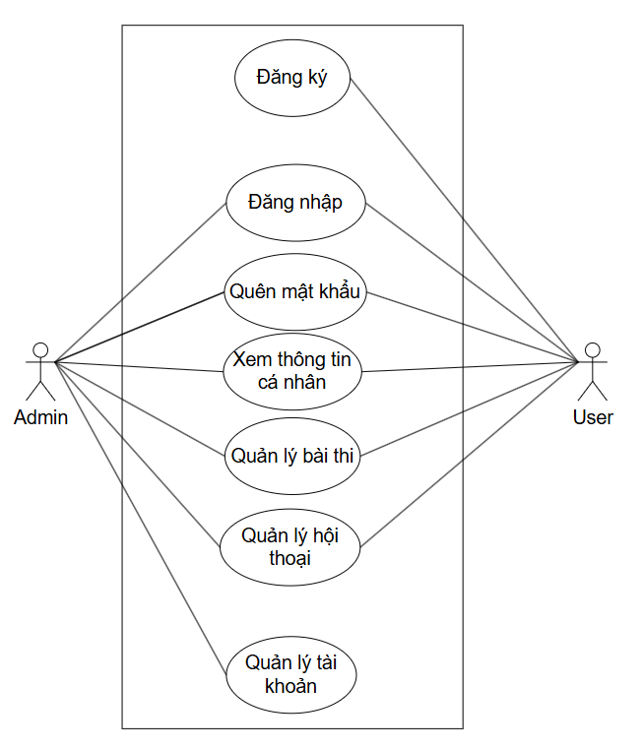

Hình 2-1: Biểu đồ ues-case tổng quan

**2.4 Biểu đồ use case phân rã**

**2.4.1 Phân rã use case Admin**

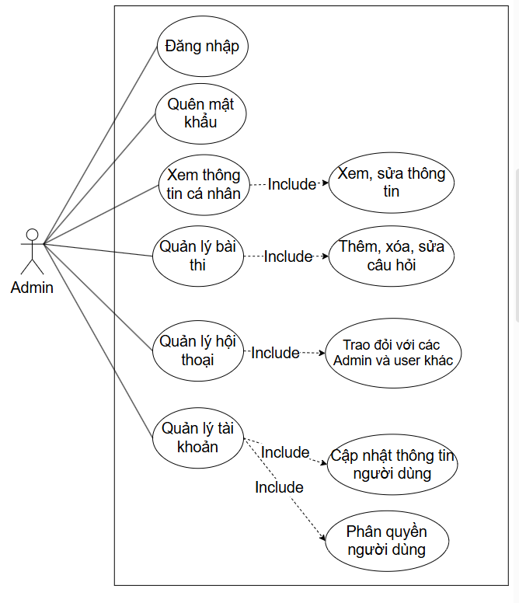

Hình 2-2: Biểu đồ use case Admin

**2.4.2 Phân rã use case User**

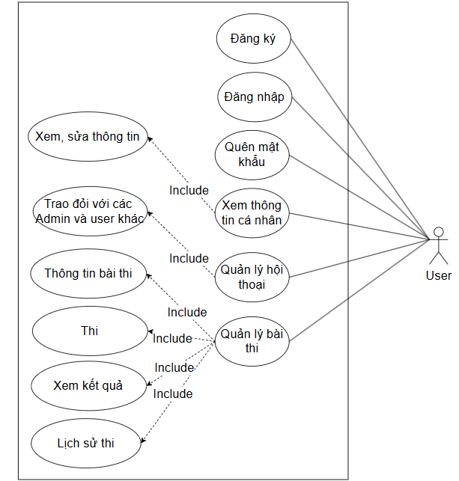

Hình 2-2: Biểu đồ use case User

**2.5** **Operating environment**

OS: Windows 11

Java 22

Application Server: Tomcat 10.1

**2.6 Đặc tả các Use case**

**2.6.1. Đăng ký**

|  |  |  |  |
| --- | --- | --- | --- |
| Mã Use case | UC001 | Tên Use case | Đăng ký |
| Actor | User | | |
| Mô tả | Actor đăng ký tài khoản để sử dụng chức năng của hệ thống | | |
| Sự kiện kích hoạt | Click vào nút đăng ký trên thanh tiêu đề | | |
| Tiền điều kiện | Không | | |
| Luồng sự kiện chính (Thành công) | |  |  |  | | --- | --- | --- | | STT | Thực hiện bởi | Hành động | | 1 | User | Người dùng chọn đăng ký. | | 2 | Hệ thống | Hiển thị giao diện đăng ký | | 3 | User | Nhập các thông tin tài khoản (Mô tả phía dưới *) | | 4 | User | Yêu cầu đăng ký | | 5 | Hệ thống | Kiểm tra xem khách đã nhập các trường bắt buộc nhập hay chưa | | 6 | Hệ thống | Kiểm tra địa chỉ email của khách có hợp lệ không | | 7 | Hệ thống | Kiểm tra mật khẩu nhập lại và mật khẩu có trùng  nhau hay không | | 8 | Hệ thống | Kiểm tra mật khẩu có đủ mức độ an toàn hay không | | 9 | Hệ thống | Lưu thông tin tài khoản và thông báo đăng ký thành công | | | |
| Luồng sự kiện thay thế | |  |  |  | | --- | --- | --- | | STT | Thực hiện bởi | Hành động | | 6a | Hệ thống | Thông báo lỗi: Cần nhập các trường bắt buộc nhập  nếu khách nhập thiếu | | 7a | Hệ thống | Thông báo lỗi: Địa chỉ email không hợp lệ nếu địa  chỉ email không hợp lệ | | 8a | Hệ thống | Thông báo lỗi: Mật khẩu xác nhận không trùng với  Mật khẩu nếu hai mật khẩu không trùng nha | | 9a | Hệ thống | Thông báo lỗi: Mật khẩu cần đảm bảo độ an toàn  nếu mật khẩu không đảm bảo độ an toàn được quy  định bởi hệ thống (có ít nhất 6 ký tự) | | | |
| Hậu điều kiện | Tài khoản đã được tạo và lưu trữ vào hệ thống | | |

* Dữ liệu đầu vào của chức năng Đăng ký gồm các trường dữ liệu sau:

|  |  |  |  |  |  |
| --- | --- | --- | --- | --- | --- |
| STT | Trường dữ liệu | Mô tả | Bắt buộc? | Điều kiện hợp lệ | Ví dụ |
| 1 | Email | Input email field | Có | Đúng định dạng email | 123@gmail.com |
| 2 | Mật khẩu | Input password field | Có | Tối thiểu 6 ký tự | 123456 |
| 3 | Xác nhận mật khẩu | Input password field | Có | Trùng mới Mật khẩu | 123456 |

**2.6.2. Đăng nhập**

|  |  |  |  |
| --- | --- | --- | --- |
| Mã Use case | UC002 | Tên Use case | Đăng ký |
| Actor | Admin, User | | |
| Mô tả | Actor đăng nhập vào hệ thống để sử dụng các chức năng hệ thống | | |
| Sự kiện kích hoạt | Click vào nút đăng nhập trên giao diện website | | |
| Tiền điều kiện | Actor đã có tài khoản trên hệ thống | | |
| Luồng sự kiện chính (Thành công) | |  |  |  | | --- | --- | --- | | STT | Thực hiện bởi | Hành động | | 1 | User | Chọn chức năng Đăng nhập | | 2 | Hệ thống | Hiển thị giao diện đăng nhập | | 3 | User | Nhập email và mật khẩu (mô tả phía dưới *) | | 4 | User | Yêu cầu đăng nhập | | 5 | Hệ thống | Kiểm tra xem khách đã nhập các trường bắt buộc  nhập hay chưa | | 6 | Hệ thống | Kiểm tra email và mật khẩu có hợp lệ do khách nhập  trong hệ thống hay không | | 7 | Hệ thống | Hiển thị chức năng tương ứng đối với Người dùng | | | |
| Luồng sự kiện thay thế | |  |  |  | | --- | --- | --- | | STT | Thực hiện bởi | Hành động | | 6a | Hệ thống | Thông báo lỗi: Cần nhập các trường bắt buộc nhập  nếu khách nhập thiếu | | 7a | Hệ thống | Thông báo lỗi: email và/hoặc mật khẩu chưa đúng  nếu không tìm thấy email và mật khẩu trong hệ  thống | | | |
| Hậu điều kiện | Actor đăng nhập được vào hệ thống | | |

* Dữ liệu đầu vào của chức năng Đăng ký gồm các trường dữ liệu sau:

|  |  |  |  |  |  |
| --- | --- | --- | --- | --- | --- |
| STT | Trường dữ liệu | Mô tả | Bắt buộc? | Điều kiện hợp lệ | Ví dụ |
| 1 | Email | Input email field | Có | Đúng định dạng email | 123@gmail.com |
| 2 | Mật khẩu | Input password field | Có | Tối thiểu 6 ký tự | 123456 |

**2.6.3. Quên mật khẩu**

|  |  |  |  |
| --- | --- | --- | --- |
| Mã Use case | UC003 | Tên Use case | Quên mật khẩu |
| Actor | Admin, User | | |
| Mô tả | Actor muốn thay đổi mật khẩu để bảo vệ tài khoản | | |
| Sự kiện kích hoạt | Click vào nút quên mật khẩu trên giao diện website | | |
| Tiền điều kiện | Actor đã có tài khoản trên hệ thống | | |
| Luồng sự kiện chính (Thành công) | |  |  |  | | --- | --- | --- | | STT | Thực hiện bởi | Hành động | | 1 | User | Chọn chức năng quên mật khẩu | | 2 | Hệ thống | Hiển thị giao diện chức năng quên mật khẩu | | 3 | User | Điền thông tin email để xác minh | | 4 | Hệ thống | Gửi email xác thực | | 5 | User | Xác thực email và tiến hành nhập mật khẩu mới, nhập lại mật khẩu mới | | 6 | Hệ thống | Kiểm tra mật khẩu mới có trùng khớp và tiến hành thay đổi mật khẩu | | | |
| Luồng sự kiện thay thế | |  |  |  | | --- | --- | --- | | STT | Thực hiện bởi | Hành động | | 5a | Hệ thống | Thông báo lỗi nếu thông tin mật khẩu nhập lại và mật khẩu không trùng khớp | | | |
| Hậu điều kiện | Cập nhật mật khẩu mới vào hệ thống | | |

**2.6.4. Xem thông tin cá nhân**

|  |  |  |  |
| --- | --- | --- | --- |
| Mã Use case | UC004 | Tên Use case | Xem thông tin cá nhân |
| Actor | Admin, User | | |
| Mô tả | Actor xem và cập nhật thông tin cá nhân | | |
| Sự kiện kích hoạt | Click vào nút thông tin cá nhân trên giao diện website | | |
| Tiền điều kiện | Actor đăng nhập thành công | | |
| Luồng sự kiện chính (Thành công) | |  |  |  | | --- | --- | --- | | STT | Thực hiện bởi | Hành động | | 1 | User | Chọn chức năng Cập nhật thông tin cá nhân | | 2 | Hệ thống | Hiển thị giao diện cập nhật thông tin cá nhân | | 3 | Hiển thị giao diện cập nhật thông tin cá nhân | Điền thông tin cần cập nhật (mô tả phía dưới *) | | 4 | Hiển thị giao diện cập nhật thông tin cá nhân | Yêu cầu cập nhật | | 5 | Hệ thống | Kiểm tra thông tin nhập liệu của người dùng | | 6 | Hệ thống | Cập nhật và thông báo thành công | | 7 |  |  | | | |
| Luồng sự kiện thay thế | |  |  |  | | --- | --- | --- | | STT | Thực hiện bởi | Hành động | | 5a | Hệ thống | Thông báo lỗi nếu kiểm tra thông tin nhập liệu không đúng  định dạng | | 6a | Hệ thống | Thông báo lỗi nếu hệ thống không thể cập nhật thông tin | | | |
| Hậu điều kiện | Thông tin mới nhất của User được hiển thị | | |

* Dữ liệu đầu vào của chức năng Đăng ký gồm các trường dữ liệu sau:

|  |  |  |  |  |  |
| --- | --- | --- | --- | --- | --- |
| STT | Trường dữ liệu | Mô tả | Bắt buộc? | Điều kiện hợp lệ | Ví dụ |
| 1 | Họ tên | Input text field | Không | Không quá 255 kí tự | Võ Văn Trí |
| 2 | Ngày sinh | DatePicker | Không | Ngày tháng năm hợp lệ | 22/09/2024 |
| 3 | Điện thoại | Input text field | Không | Ký tự số | 0909350812 |
| 4 | Giới tính | Male, Female, Other | Không | Chọn 1 trong 3 | Male |
| 5 | Địa chỉ | Input text field | Không | Không quá 255 kí tự | Hồ Chí Minh |
| 6 | Email | Input email field | Có | Đúng định dạng email | 123@gmail.com |
| 7 | Mật khẩu | Input password field | Có | Tối thiểu 6 ký tự | 123456 |

**2.6.5. Quản lý bài thi**

|  |  |  |  |
| --- | --- | --- | --- |
| Mã Use case | UC005 | Tên Use case | Quản lý bài thi |
| Actor | Admin, User | | |
| Mô tả | Admin thêm, xóa, sửa câu hỏi, User xem thông tin bài thi, thi, xem kết quả và lịch sử thi | | |
| Sự kiện kích hoạt | Click vào năm, chọn mã đề thi | | |
| Tiền điều kiện | Actor đăng nhập thành công | | |
| Admin quản lý câu hỏi trong bài thi   |  |  |  |  | | --- | --- | --- | --- | | Luồng sự kiện chính | STT | Thực hiện bởi | Hành động | | 1 | Admin | Truy cập vào chức năng quản lý câu hỏi. | | 2 | Hệ thống | Hiển thị danh sách 200 câu hỏi hiện tại trong bài thi. | | 3 | Admin | Chọn thêm, xóa hoặc sửa câu hỏi. | | 4 | Admin | Nhập câu hỏi mới, chỉnh sửa hoặc xác nhận xóa câu hỏi. | | 5 | Hệ thống | Lưu thay đổi và thông báo thành công. | | Luồng sự kiện thay thế | 5a | Hệ thống | Thông báo lỗi nếu câu hỏi không hợp lệ hoặc thao tác thất bại. | | Hậu điều kiện | Đề thi được tạo ra hoặc được cập nhật mới | | |   User xem thông tin bài thi   |  |  |  |  | | --- | --- | --- | --- | | Luồng sự kiện chính | STT | Thực hiện bởi | Hành động | | 1 | User | Truy cập vào chức năng thông tin bài thi. | | 2 | Hệ thống | Hiển thị chi tiết thông tin bài thi (cấu trúc, số câu, thời gian). | | Luồng sự kiện thay thế | 2a | Hệ thống | Thông báo lỗi nếu không thể hiển thị thông tin do lỗi kết nối hoặc hệ thống. | | Hậu điều kiện | Thông tin về bài thi được hiển thị | | |   Thực hiện thi   |  |  |  |  | | --- | --- | --- | --- | | Luồng sự kiện chính | STT | Thực hiện bởi | Hành động | | 1 | User | Truy cập vào bài thi và chọn thực hiện thi. | | 2 | Hệ thống | Hiển thị các câu hỏi của bài thi và đồng hồ đếm ngược. | | 3 | User | Trả lời câu hỏi và hoàn thành bài thi trong thời gian quy định. | | 4 | Hệ thống | Ghi nhận kết quả và thông báo hoàn thành bài thi. | | Luồng sự kiện thay thế | 4a | Hệ thống | Thông báo lỗi nếu kết nối bị gián đoạn hoặc hết thời gian làm bài. | | Hậu điều kiện | Màn hình thi được hiển thị cho User | | |   Xem kết quả   |  |  |  |  | | --- | --- | --- | --- | | Luồng sự kiện chính | STT | Thực hiện bởi | Hành động | | 1 | User | Truy cập vào chức năng xem kết quả thi. | | 2 | Hệ thống | Hiển thị kết quả chi tiết: số câu đúng, sai, đáp án, phân tích. | | Luồng sự kiện thay thế | 2a | Hệ thống | Thông báo lỗi nếu không thể hiển thị kết quả do lỗi kết nối hoặc hệ thống. | | Hậu điều kiện | Kết quả bài thi được hiển thị | | |   Xem lịch sử thi   |  |  |  |  | | --- | --- | --- | --- | | Luồng sự kiện chính | STT | Thực hiện bởi | Hành động | | 1 | User | Truy cập vào chức năng xem lịch sử thi. | | 2 | Hệ thống | Hiển thị danh sách các bài thi đã hoàn thành và kết quả tương ứng. | | Luồng sự kiện thay thế | 2a | Hệ thống | Thông báo lỗi nếu không thể hiển thị lịch sử thi do lỗi kết nối hoặc hệ thống. | | Hậu điều kiện | Danh sách các bài thi đã thi được hiển thị | | | | | | |

**2.6.6. Quản lý hội thoại**

|  |  |  |  |
| --- | --- | --- | --- |
| Mã Use case | UC006 | Tên Use case | Quản lý hội thoại |
| Actor | Admin, User | | |
| Mô tả | Actor sử dụng chức năng quản lý hội thoại để trao đổi, giải đáp thắc mắc hoặc chia sẻ kinh nghiệm về kỳ thi TOEIC. Admin có thể tương tác với người dùng qua hệ thống nhắn tin này | | |
| Sự kiện kích hoạt | Người dùng hoặc Admin truy cập vào trang hội thoại trong hệ thống. | | |
| Tiền điều kiện | Actor đăng nhập thành công | | |
| Luồng sự kiện chính (Thành công) | |  |  |  | | --- | --- | --- | | STT | Thực hiện bởi | Hành động | | 1 | User/Admin | Truy cập vào chức năng quản lý hội thoại. | | 2 | Hệ thống | Hiển thị danh sách các cuộc hội thoại và chức năng gửi tin nhắn. | | 3 | User | User nhập và gửi tin nhắn vào cuộc hội thoại. | | 4 | Admin, User khác | Admin, User khác có thể tham gia cuộc hội thoại, trả lời câu hỏi, chia sẻ kinh nghiệm. | | 5 | Hệ thống | Gửi và lưu trữ tin nhắn. Cập nhật danh sách tin nhắn mới nhất. | | | |
| Luồng sự kiện thay thế | |  |  |  | | --- | --- | --- | | STT | Thực hiện bởi | Hành động | | 3a | Hệ thống | Thông báo lỗi nếu không thể gửi tin nhắn (kết nối mạng lỗi hoặc lỗi hệ thống) | | | |
| Hậu điều kiện | Tin nhắn được gửi và lưu vào hệ thống, hiển thị cho các User và Admin khác trong cuộc hội thoại. | | |

**2.6.7. Quản lý tài khoản**

|  |  |  |  |
| --- | --- | --- | --- |
| Mã Use case | UC007 | Tên Use case | Quản lý tài khoản |
| Actor | Admin | | |
| Mô tả | Admin sử dụng chức năng quản lý tài khoản để cập nhật thông tin User và phân quyền cho User thành Admin. | | |
| Sự kiện kích hoạt | Admin truy cập vào chức năng quản lý tài khoản trong hệ thống. | | |
| Tiền điều kiện | Actor đăng nhập thành công | | |
| Cập nhật thông tin:   |  |  |  |  | | --- | --- | --- | --- | | Luồng sự kiện chính | STT | Thực hiện bởi | Hành động | | 1 | Admin | Chọn tài khoản User muốn cập nhật thông tin. | | 2 | Hệ thống | Hiển thị giao diện thông tin tài khoản User. | | 3 | Admin | Nhập thông tin mới cần cập nhật (email, tên, thông tin cá nhân) | | 4 | Hệ thống | Lưu thông tin cập nhật và thông báo thành công. | | Luồng sự kiện thay thế | 4a | Hệ thống | Thông báo lỗi nếu thông tin không hợp lệ (ví dụ: email sai định dạng). | | Hậu điều kiện | Thông tin người dùng được cập nhật | | |   Phân quyền người dùng:   |  |  |  |  | | --- | --- | --- | --- | | Luồng sự kiện chính | STT | Thực hiện bởi | Hành động | | 1 | Admin | Chọn tài khoản User cần phân quyền. | | 2 | Hệ thống | Hiển thị giao diện thông tin tài khoản và quyền hiện tại. | | 3 | Admin | Chọn chức năng phân quyền và chuyển quyền từ User sang Admin | | 4 | Hệ thống | Cập nhật quyền cho User và thông báo thành công. | | Luồng sự kiện thay thế | 4a | Hệ thống | Thông báo lỗi nếu không thể phân quyền (do lỗi hệ thống hoặc tài khoản không hợp lệ). | | Hậu điều kiện | User được phân quyền thành Admin có thể đăng nhập với vai trò Admin | | | | | | |